OŚWIADCZENIE SPRAWCY KOLIZJI DROGOWEJ

Ja ............................................................... zamieszkały ............................................................................................

nr dowodu osobistego ................................... wydany przez ...................................................................................

prawo jazdy (terminowe, ważne do ....................., bezterminowe*) kat. ..... nr ................. wyd. przez ....................

w dniu ...................godz............., miejsce zdarzenia .................................................................................................

kierując samochodem marki .............................nr rej. ................................należącym do (imię i nazwisko, adres)

....................................................................................................................... ubezpieczenie OC ...............................
nazwa tow. ubezpieczen.
.................................................................... spowodowałem kolizję drogową z samochodem marki ........................
nr polisy, okres ubezpieczenia
nr rej.............................., którego kierującym był ......................................................................................................
imię i nazwisko, adres zamieszkania
pojazd należał do ................................................................................................... ubezpieczenie OC ......................
tow. ubezpieczen.
................................................................................ Przyczyna kolizji .....................................................................
nr polisy, okres ubezpieczenia
..............................................................................................................................................................................................................................................

.....................................................................................................................................................................................

.....................................................................................................................................................................................

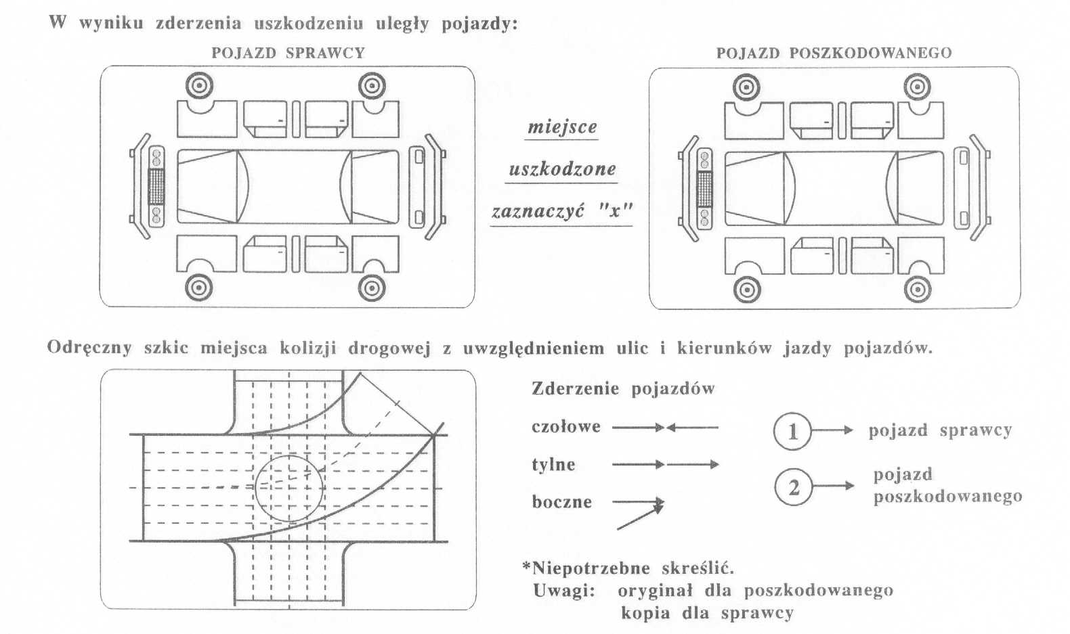
Oświadczenie składam świadomie i dobrowolnie oraz zgodnie ze stanem faktycznym.

...................................................... ...............................................................
data i czytelny podpis sprawcy czytelny podpis poszkodowanego

